MANUAL TECNICO

DAVID MONTAÑO CRISTIANO

CALED ANDRES PLAZAS

JUAN DAVID QUEVEDO

PROYECTO QUICK INVENTORIES

TRIMESTRE: n4

2020

INDICE

1.INTRODUCCION

1.1 Objetivo

1.2 Alcance

2.DESCRIPCION DEL SISTEMA

2.1 Herramientas utilizadas para el desarrollo del sistema

3.RECURSOS DE HARDWARE

3.1 Servidores

3.2 Estaciones cliente

4.INSTALACION Y CONFIGURACION SERVIDORES

4.1 Instalación XAMPP Server

5.FILEZILA

6.MODELO RELACIONAL

7.HOSTING

8.MOCKUPS

INTRODUCCION

Mediante el siguiente documento que va dirigido aun colegió para su sala de sistemas. Se muestra una vez desarrollado el proyectó Quick inventories como va a ser su uso además se muestra las ayudas para mejorar su actual sistema de inventario.

OBJETIVOS

GENERAL:

* Desarrollar un sistema de información de inventario de las herramientas y elementos, asociados a el curso de la media fortalecida en el área de ingeniería del colegio distrital Charry, como estrategia para el mejoramiento de procesos y respuesta de inventarios.

ESPECIFICOS:

* Desarrollar un sistema de inventario en el cual la persona encargada posea un usuario de acceso al sistema para que pueda modificar cualquier herramienta del software.
* Implementar un sistema de inventario en el cual la persona encargada tenga la posibilidad de registrar cualquier tipo de herramienta, en este sistema se solicitará el tipo de elemento, el nombre y el estado.
* Elaborar un sistema de inventario en el cual tengamos la posibilidad de reportar cualquier elemento en malas condiciones, para mejorar la información del estado de las herramientas

ALCANCE

Implementar un software para la media fortalecida en el área de ingeniería del colegio distrital Charry. El cual posea la habilidad de registrar cualquier herramienta del aula, y que tenga la opción de registrar reportes ya sea de algún elemento dañado o en mal estado, también que logre modificar cualquier información en el momento deseado por la persona encargada ,y que logre organizar de diferentes manera la información ya sea alfabéticamente o por fecha de ingreso para así lograr una fácil consulta de algún elemento que este extraviado o que sea solicitado por alguna persona, además el sistema llevara una interfaz fácil de utilizar ya que el software tendrá una ventana de inicio donde aparecerán botones identificando la acción a realizar la cual tendrá de fondo los colores de la institución.

DESCRIPCION DEL SISTEMA

DESCRIPCION FUNCIONAL DEL SISTEMA

* Principal mente Quick inventories es un proyecto de un sistema de inventarios para un colegio y su sala de sistemas.
* Quick Inventories es un sistema de información que le permitirá al usuario o cliente administrar sus inventarios de manera correcta es un sistema diseñado con java que tiene a su utilización una base de datos MySQL.
* Nuestro sistema de información llevara el conteo de los implementos con los que cuenta la sala de sistemas del colegio Y el usuario deberá registrar la salida y entrada de algún implemento lo cual generara un historial de registros de reportes de entrada y salida.
* Los elementos principales que aran funcionar nuestro proyecto son para la estructura código de java, para el diseño código en css y la base de datos en MySQL.
* Principales complementos y herramientas de nuestra aplicación Tomcat 9, Java 13, MySQL.

RECURSOS

RECURSOS DE HADRWARE:

* El usuario necesitará un computador de 3 gb ram y procesador de 3.0 y conexión a internet de al menos 5 mb de velocidad.

RECURSOS DE SOFTWARE:

* El sistema se ejecuta en cualquier entorno web siempre y cuando tenga na conexión a internet

INSTALACION Y CONFIGURACION DE SERVIDORES

WAMPSERVER:

El archivo a descargar se encuentra directa mente en la página de WAMP

Una vez obtenido el archivo de instalación de WAMP le damos a abrir a nuestro archivo.

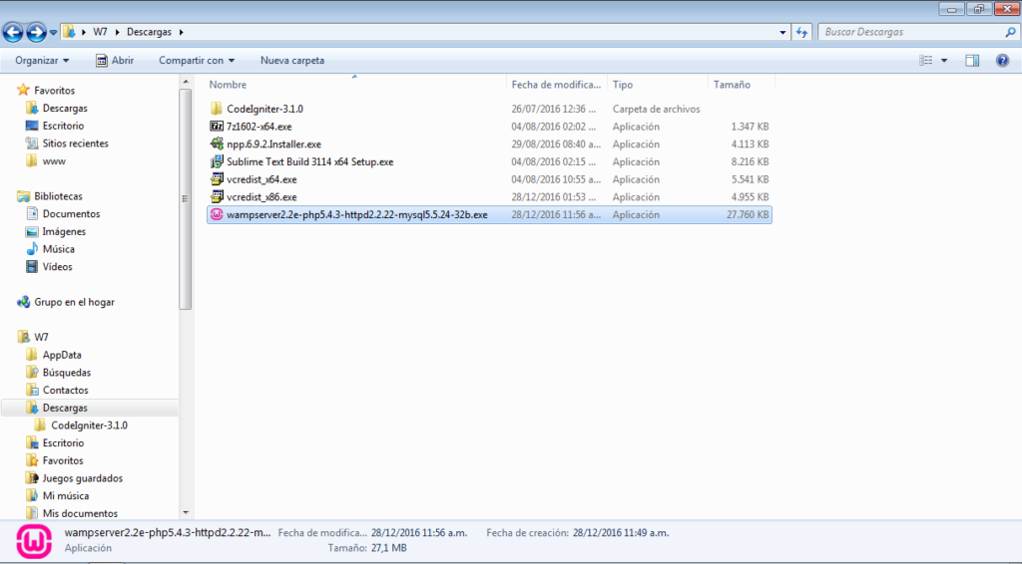

En este punto se inicia la instalación para continuar solo presioné “Next”.

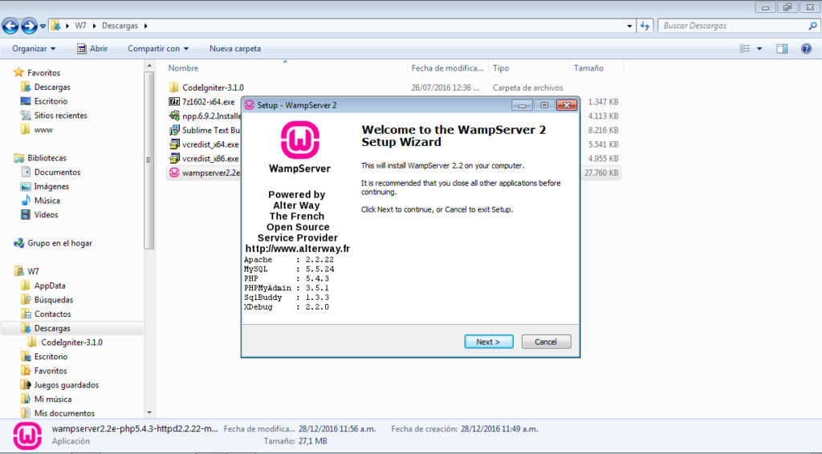

Elija los componentes

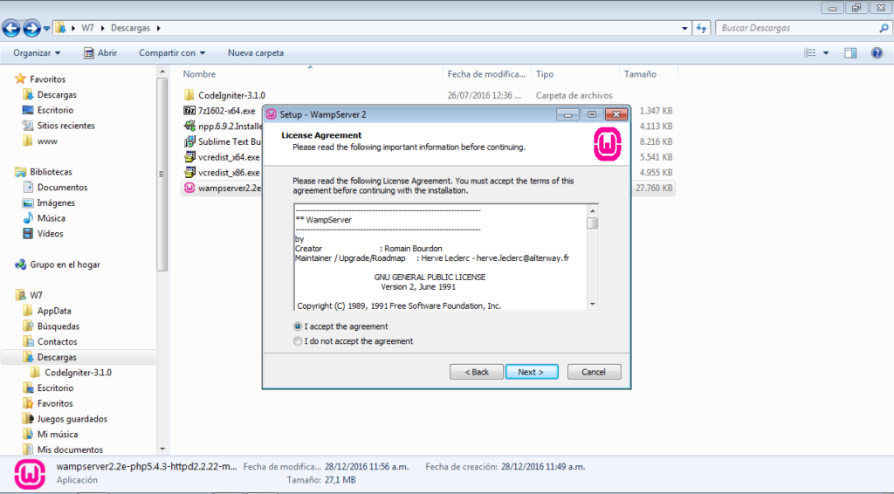

Elegimos la carpeta en cual carpeta lo instalaremos. La carpeta de instalación se hará predeterminada con el nombre de C:\xampp. Para continuar la configuración de la instalación, haga clic en el botón “

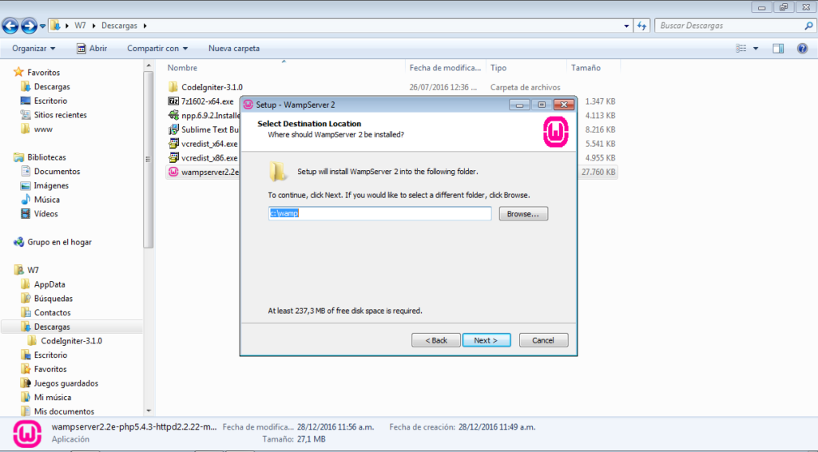

A continuación, hacemos clic en “Next”

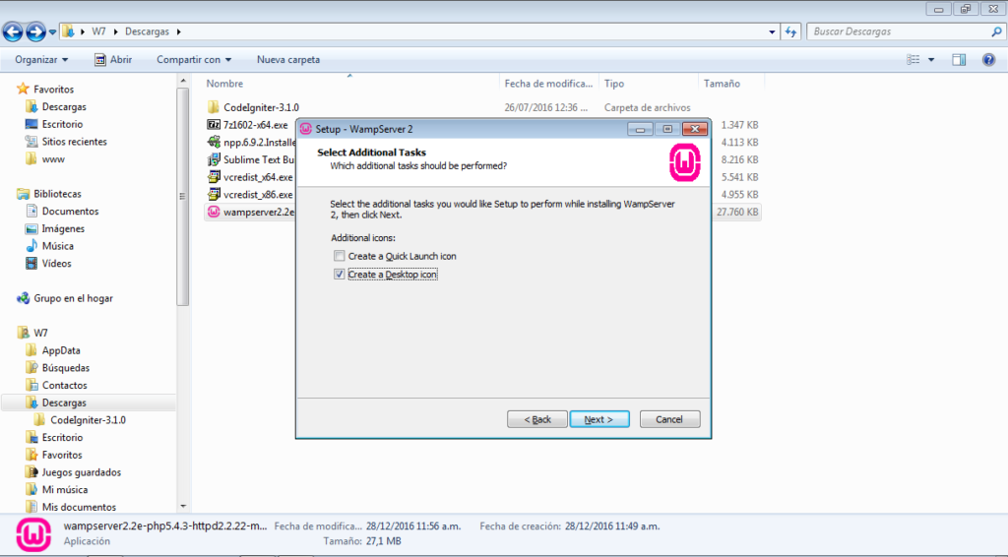

“Next” para comenzar la instalación en el disco duro.



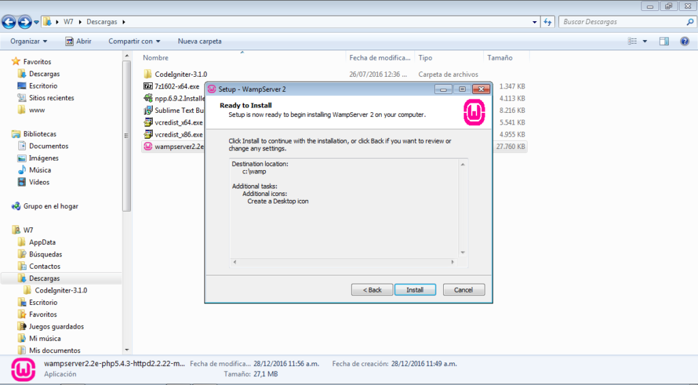

El proceso tardara unos minutos.

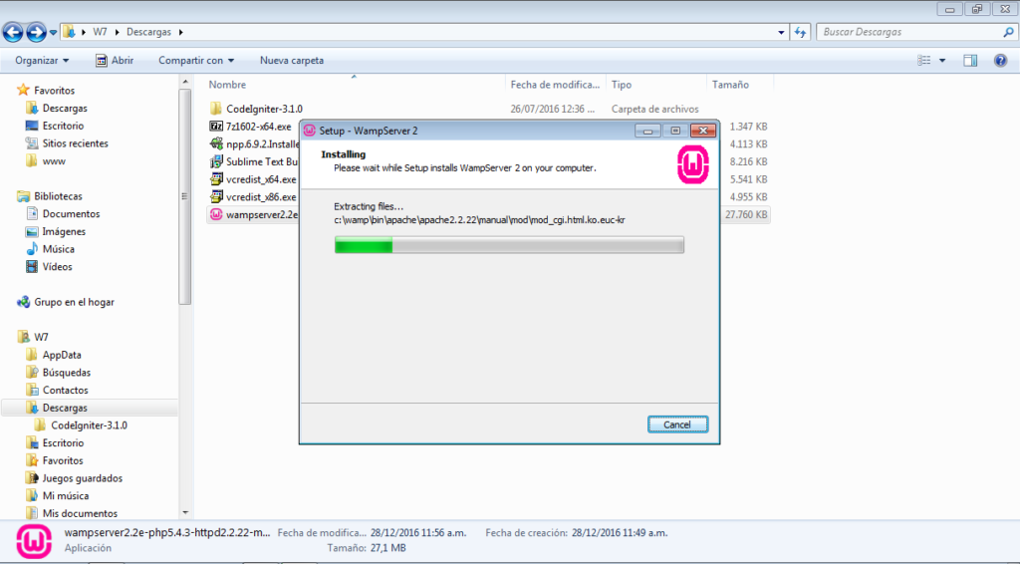

Una vez terminada la fase de instalación, la pantalla final confirma que wAMP ha sido instalado. Ahora damos clic en el botón “Finish”.

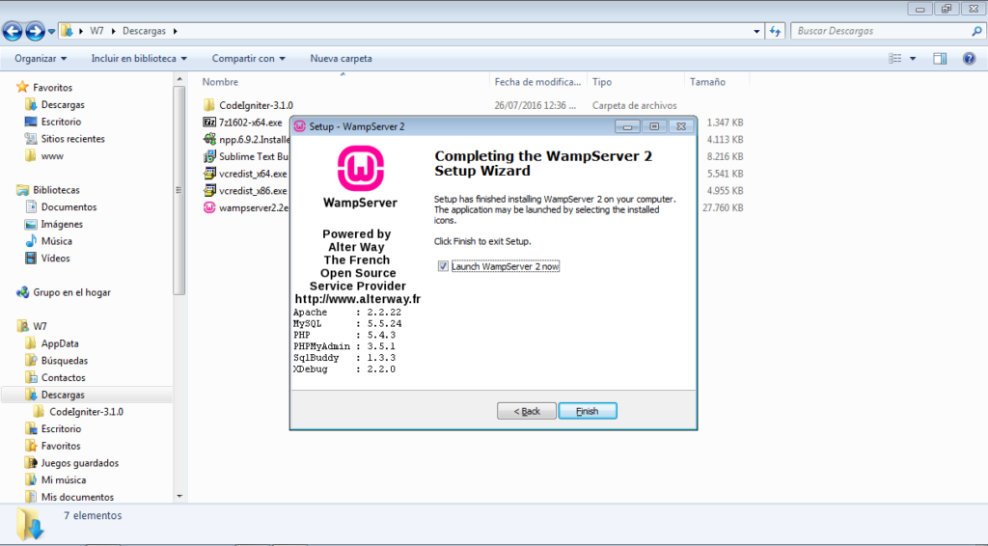

Manual de Instalación de Mysql Server

El proceso de instalación requiere de seguir los pasos muy cautelosa mente además de ello casi no requiere que el usuario intervenga en la instalación.

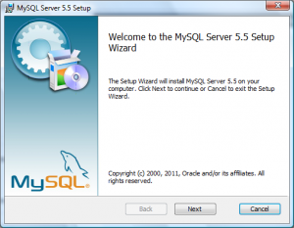

Después de que comienza el proceso de instalación nos llevara solo un par de minutos su instalación.

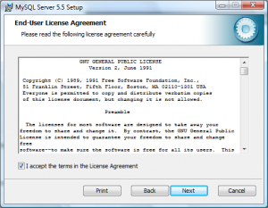

Los pasos son simples y además de ello recordamos que el aplicativo es gratuito y muy eficaz.

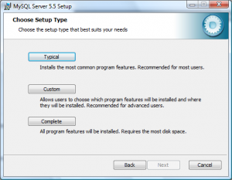

Principalmente la instalación típica será la que mejor se adapte a tus necesidades.

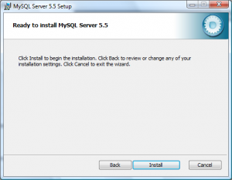

Todo se encuentra listo en a instalación.

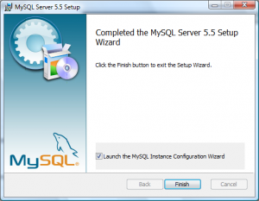

Una vez instalado MySQL, la siguiente fase es la configuración del servidor en sí mismo. Asegúrate de que la marca Launch the MySQL Instance Configuration Wizard esté activa.

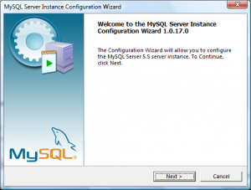

Continua con los pasos con total tranquilidad ve siguiendo con los pasos.

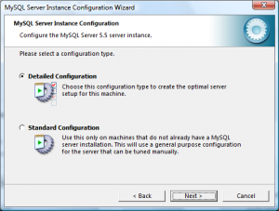

Optamos por Detailed Configuration, de modo que se optimice la configuración del servidor MySQL.

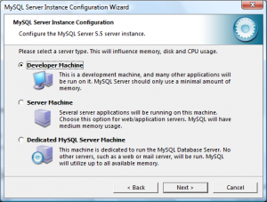

Ha llegado un momento crucial. Dependiendo del uso que vayamos a darle a nuestro servidor deberemos elegir una opción u otra, cada una con sus propios requerimientos de memoria. Puede que te guste la opción Developer Machine, para desarrolladores, la más apta para un uso de propósito general y la que menos recursos consume. Si vas a compartir servicios en esta máquina, probablemente Server Machine sea tu elección o, si vas a dedicarla exclusivamente como servidor SQL, puedes optar por Dedicated MySQL Server Machine, pues no te importará asignar la totalidad de los recursos a esta función.

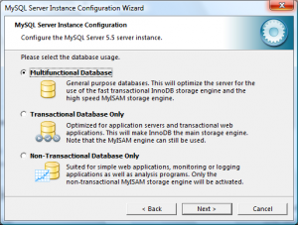

De nuevo, para un uso de propósito general, te recomiendo la opción por defecto, Multifunctional Database.

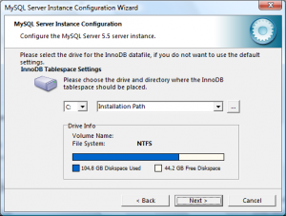

InnoDB es el motor subyacente que dota de toda la potencia y seguridad a MySQL. Su funcionamiento requiere de unas tablas e índices cuya ubicación puedes configurar. Sin causas de fuerza mayor, acepta la opción por defecto.

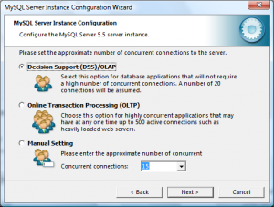

Esta pantalla nos permite optimizar el funcionamiento del servidor en previsión del número de usos concurrentes. La opción por defecto, Decision Support (DSS) / OLAP será probablemente la que más te convenga.

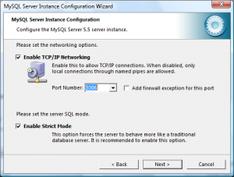

Deja ambas opciones marcadas, tal como vienen por defecto. Es la más adecuada para un uso de propósito general o de aprendizaje, tanto si eres desarrollador como no. Aceptar conexiones TCP te permitirá conectarte al servidor desde otras máquinas (o desde la misma simulando un acceso web típico).

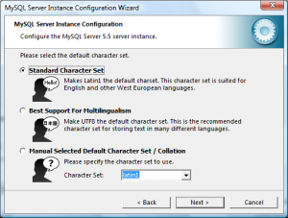

Hora de decidir qué codificación de caracteres emplearás. Salvo que quieras trabajar con Unicode porque necesites soporte multilenguaje, probablemente Latin1 te sirva (opción por defecto).

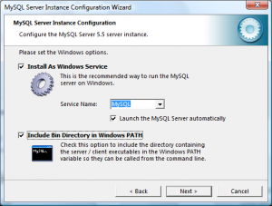

Instalamos MySQL como un servicio de Windows (la opción más limpia) y lo marcamos para que el motor de la base de datos arranque por defecto y esté siempre a nuestra disposición. La alternativa es hacer esto manualmente.

Además, me aseguro de marcar que los ejecutables estén en la variable PATH, para poder invocar a MySQL desde cualquier lugar en la línea de comandos.

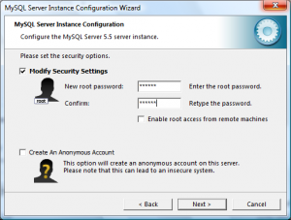

Pon una contraseña al usuario root. Esto siempre es lo más seguro.

Si lo deseas, puedes indicar que el usuario root pueda acceder desde una máquina diferente a esta, aunque debo advertirte de que eso tal vez no sea una buena práctica de seguridad.

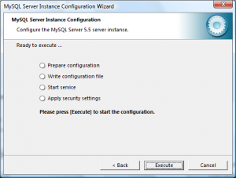

Última etapa: listos para generar el fichero de configuración y arrancar el servicio.

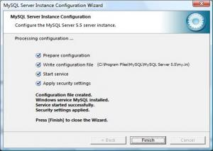

**FILEZILLA- FTP**

* **¿Qué es?-filezilla**
* Es una aplicación que se conecta a un servidor FTP para gestionar y acceder a los archivos.
* **¿Qué es?-FTP**
* Y un servidor FTP es otra aplicación -o servicio- que usa el protocolo FTP (File Transfer Protocol) para compartir archivos con otros usuarios.
* **Instalador:**

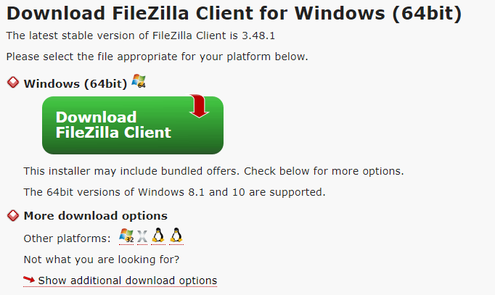

* Encontraremos el instalador en <https://filezillaproject.org/download.php?type=client> del cual encontraremos la versión 8.1 recuerda revisar si el computador es de (32 o 64 bit).

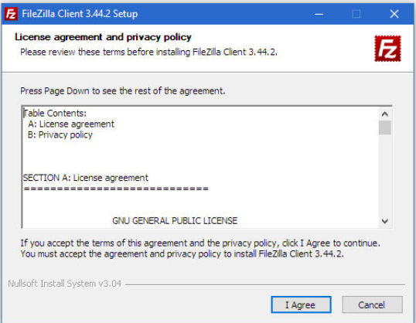

* Aceptaremos los términos y condiciones para que podamos continuar.

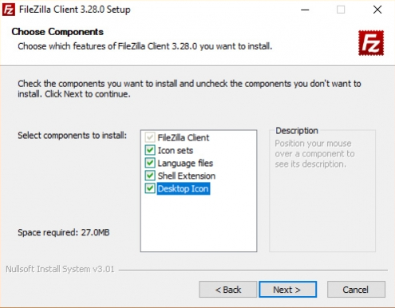

* Escogemos todos los componentes para tener la una mejor ayuda del sistema en cuanto a solución de problemas.

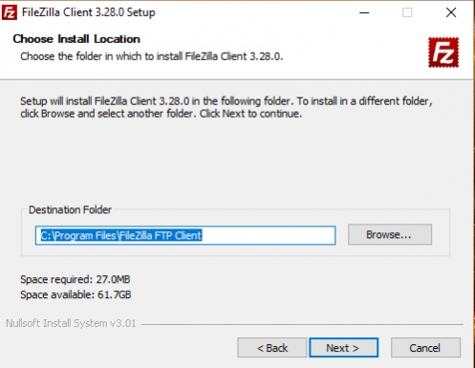

* Escogeremos en la carpeta donde guardaremos filezilla, recuerda tener espacio en el disco.

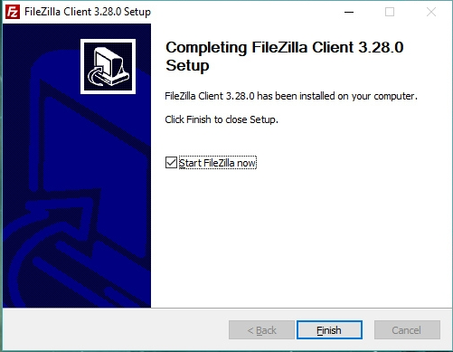

* Finalizaremos la instalación con finish.

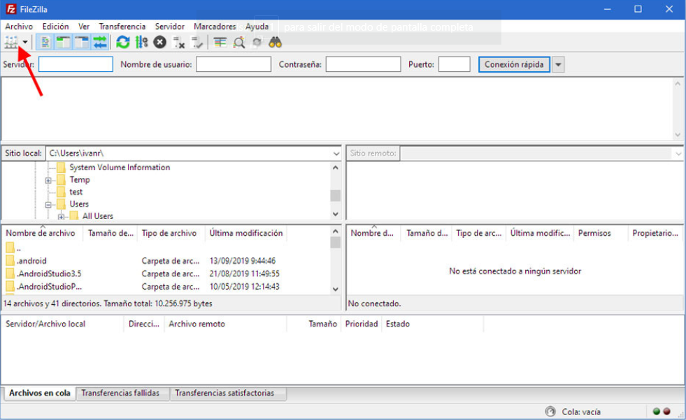

* Vamos a la ventana gestión de sitios que está en el lugar de arriba a la derecha.

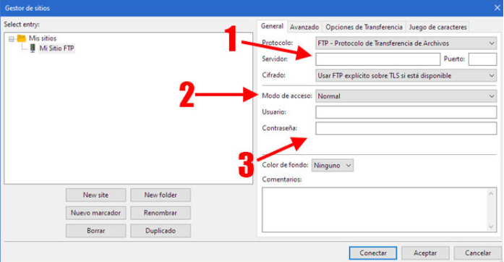

* Agregaremos un nuevo sitio llamado “Mi Sitio FTP”:

1. Necesitaremos el nombre de servidor y el puerto al cual nos conectaremos.
2. Qué tipo de conexión queremos.
3. Usuario y contraseña para poder unirse correctamente.

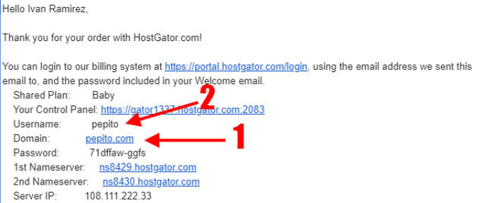

* Si te envían la clave y el usuario para la conexión son:

1. Username: para estar identificado.
2. Es el dominio donde está alojado para unirse a la dirección del servidor.

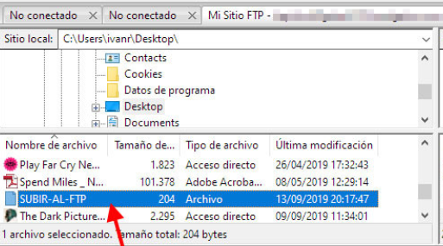

* En el lugar izquierda es para subir archivos previamente debes estar conectado a un servidor.

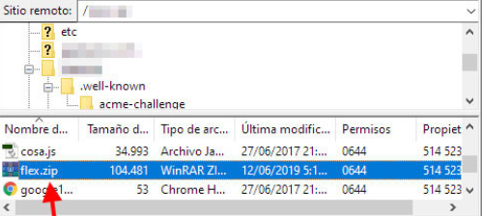

* En el lugar de la derecha es para descargar archivos tardara dependiendo de la velocidad de la conexión y la cantidad de archivos.

SUBIR EL APLICATIVO A EL HOSTING

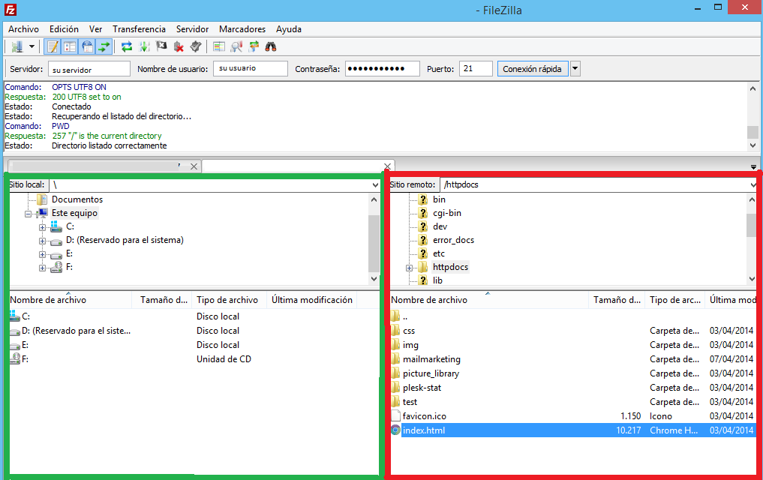

MODELO RELACIONAL

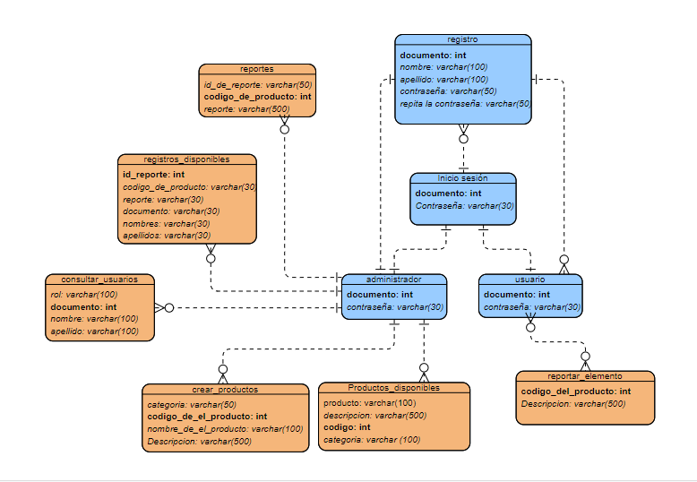

Hosting

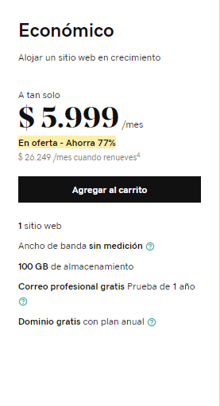

Inicial ( hosting para una sola pagina web)

Precio: 7.499 mes

Capacidad de almacenamiento: 30 GB

*Panel de control flexible y fácil de usar

*Protección contra DDoS y monitoreo de seguridad 24/7

*1 GB de almacenamiento para base de datos MySQL y Linux

*Compra recursos adicionales (RAM, I/O, CPU, etc.)

Mockups

